**Interactivo pantalla 4**

# Título: Clasificación y naturaleza de la contabilidad

**Referente:** 7 ítems – circulo compuesto

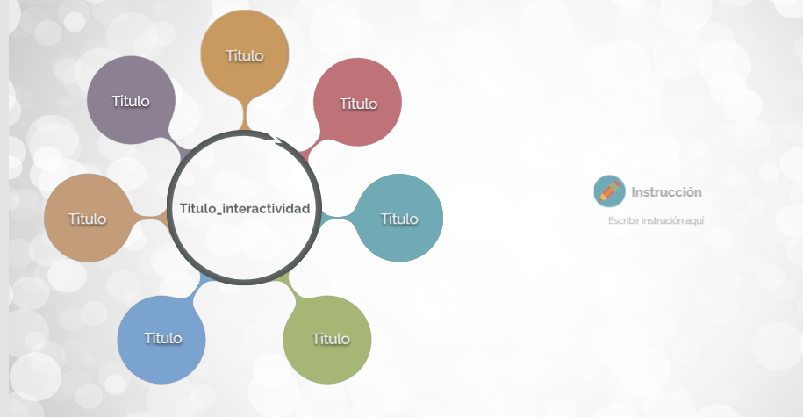

El título va en el circulo central

Al hacer clic en cada número se desprende la siguiente información:

**Libro diario:**

Es el utilizado para llevar el registro cronológico diariamente, identificando y cuantificando cada operación con su respectivo valor. Los elementos principales que debe contener el formato del libro diario son: fecha, número de asiento, número de catálogo de cuentas (opcional), nombre de la cuenta, parcial, debe, haber y redacción.

1. **Libro mayor:**

Son los movimientos registrados en activos, pasivos, patrimonio, costos, gastos e ingresos en un período contable, es decir, se debe destinar un folio para cada cuenta colectiva o acumulativa. Así mismo, el libro mayor esencialmente lo que hace es recoger o resumir cronológicamente en débitos y créditos todos los movimientos de una cuenta en un período contable lo que permite conocer el saldo de la cuenta.

1. **Registros auxiliares:**

Utilizados para proporcionar información particular de las cuentas acumulativas o colectivas, es decir, especificaciones de los gastos, ingresos, activos, pasivos, patrimonio o costos. Para lo cual son utilizadas las subcuentas con detalle, pues al hacer la suma de ellas se obtiene el valor de la cuenta colectiva.

1. **Balanza de comprobación:**

Se realiza cada mes para poder conocer los movimientos y saldos de cada una de las cuentas, es la base para poder llevar a cabo la hoja de trabajo.

1. **Hoja de trabajo:**

Es un documento de carácter interno que coadyuva al ajuste de saldos de las cuentas del libro mayor, esto permite elaborar estados financieros útiles que sirvan para tomar decisiones acertadas.

1. **Asiento de ajuste:**

En el proceso de elaboración de la hoja de trabajo se realizan ajustes tradicionales y técnicos, puesto que los usuarios de la información financiera deben conocer primero el resultado del período y la situación financiera de la entidad, para luego saber los ajustes presentados de forma cíclica, conociendo primero la utilidad bruta y posteriormente gastos de operación, de venta y administración y otros ingresos, esto para poder determinar la utilidad o pérdida neta del ejercicio. Lo anterior, permite poder cumplir con la esencia de los estados financieros que es mostrar fielmente y de manera veraz la realidad empresarial. En el evento en que las cifras no reflejan la realidad de la empresa a una fecha de corte deben realizarse los correspondientes ajustes.

1. **Asiento de cierre:**

Todas las cuentas de activo, pasivo y patrimonio deben quedar saldadas al final del ejercicio con $0.00, estos asientos son exclusivos de las cuentas temporales o de resultado, es decir las cuentas de ingresos, gastos, costos de ventas y costos de operación, tendientes a establecer los costos de producción, el costo de venta o el estado de resultado (utilidad o pérdida del ejercicio) para poder conseguir este resultado es necesario cargar el importe de todas las cuentas de naturaleza acreedora para saldarlas, y en el caso de las cuentas deudoras, deben abonar el importe de su saldo.